Практическая работа № 11
Тема: моделирование случайных событий.
Цель работы: средствами электронных таблиц и программирования построить модель случайных событий.
Студен должен:
знать:
- основные этапы стохастического моделирования объектов;
уметь:
- создавать регрессионные модели.

Теоретическое обоснование

Моделирование случайных процессов — одно из важнейших направлений современного компьютерного моделирования. Само понятие «случайный» является фундаментальным: событие называется случайным, если оно достоверно непредсказуемо.
Под событием мы будем понимать любой факт, который может наблюдаться в данных условиях. При этом различают достоверное событие, которое наступает всегда при реализации определенного комплекса условий, и невозможное (недостоверное) событие, которое не наступает никогда.
Формирование компьютерных реализаций случайных событий (т. е. моделирование случайных событий) сводится к генерации случайных чисел с равномерным законом распределения вероятности на интервале [0, 1], например, при помощи функции электронных таблиц СЛЧИС().
Пусть событие А наступает с заданной вероятностью р. Пусть имеется возможность генерировать последовательность значений случайной величины с равномерным распределением вероятности на интервале [0, 1]: х₁, х₂,..., х_{i} . Определим, что событие А наступает в том случае, если значение сгенерированной случайной величины удовлетворяет неравенству х_{i} < р.
Вероятность противоположного события $\overline{A}$ равна Р($\overline{A}$) = 1 -р. Следовательно, если соотношение x_{i} < p выполняется, то исходом испытания является событие А; в противном случае исходом испытания является событие $\overline{A}$ .

Ход работы

- Изучить теоретическое обоснование.
- Представить результаты практических заданий преподавателю.
- Оформить отчет.
- Ответить на контрольные вопросы.

Практические задания

Задание 1. Построение модели.
Построить компьютерную модель реализации случайного события с заданной вероятностью и исследовать ее свойства.

Работа выполняется в среде электронных таблиц. Для решения задачи необходимо построить таблицу по рис. 11.1. Исходным данным в этой модели является вероятность реализации события р — ячейка А1. В столбец В электронной таблицы вводится функция СЛЧИС(). В столбец С вводится функция ЕСЛИ, которая возвращает значение, равное 1, если выполняется неравенство х_{i} < р, или значение 0 в противном случае. В колонку D вводится аналогичная функция, которая возвращает значение 1, если событие А не произошло.

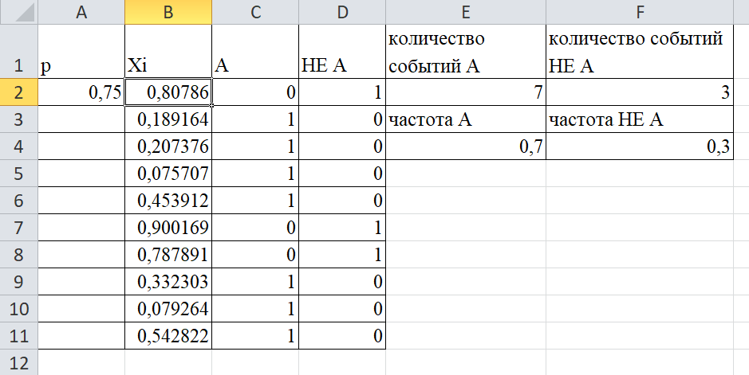
Рисунок 11.1 Таблица случайных чисел в EXCEL

В ячейках Е2 и F2 с помощью функции СУММ() подсчитывается количество реализаций событий А и НЕ А. В ячейках Е4 и F4 необходимо рассчитать частоту реализации каждого события (СРЗНАЧ()).

Задание 2. Анализ результатов моделирования.
Проведите ряд экспериментов при разном количестве реализаций события А: 50, 100, 200 и т. д. и сопоставьте значения заданной вероятности события р и частоты его реализации в эксперименте. (Пересчет формул производится при нажатии клавиши F9.)

Задание 3. Построение модели.
Постройте модель реализации полной группы событий: А, В, С с вероятностями Р_{а} , Р_{ь}, Р_{с}, где Р_{а} + Р_{ь} + Р_{с} = 1 (рис. 11.2).
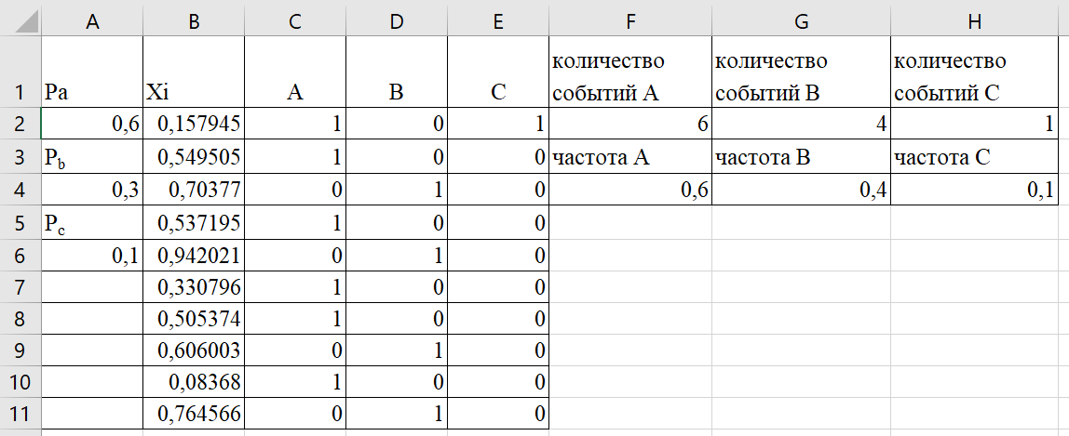
Рисунок 11.2 Моделирование полной группы событий

Задание 4. Составить программу моделирования случайного события с заранее известной вероятностью p = 0.35

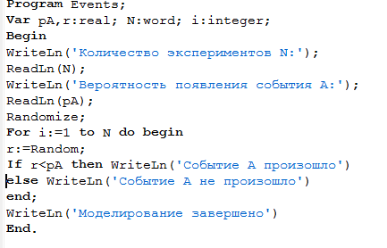

Задание 5. Пусть при попадании в мишень в тире можно набрать от 0 до 5 очков. Вероятность p того, что стрелок одним выстрелом наберет k очков, задана в таблице:
k | 0 | 1 | 2 | 3 | 4 | 5
p | 0,1 | 0,15 | 0,2 | 0,25 | 0,2 | 0,1

Составить программу вероятности того, что за пять выстрелов стрелок наберет более 15 очков.
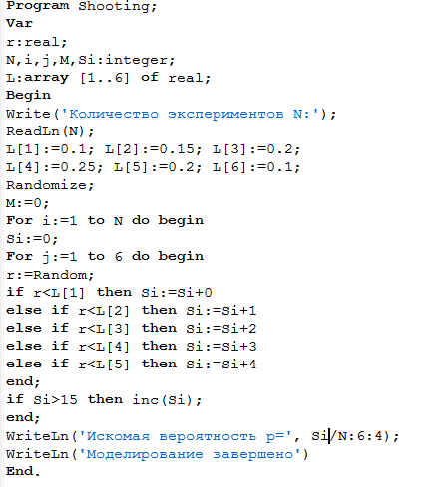

Содержание отчета

- Название и цели работы.
- Анализ результатов моделирования.
- Вывод.

Контрольные вопросы

- Что такое событие?
- Что такое противоположное событие?
- Как реализуется закон распределения вероятности в электронных таблицах на отрезке (0;1)?
- Каким образом осуществляется моделирование полной группы несовместных событий?
- Какие события называется зависимыми? Как их моделировать?

Литература.
- Овечкин Г. В. Компьютерное моделирование. Учебник – М., 2015 г.
- Колдаев, В. Д Численные методы и программирование [Электронный ресурс]: ИНФРА-М., 2016. – 336 с. (ЭБС Znanium.com). Режим доступа: http://znanium.com/bookread2.php?book=546692
- Колдаев, В. Д Основы алгоритмизации и программирования [Электронный ресурс]: ИНФРА-М., 2016. – 416 с. (ЭБС Znanium.com). Режим доступа: http://znanium.com/bookread2.php?book=537513

